车辆测速系统参数要求

一、项目概况
根据校园交通管理需求，拟建设校园交通管控系统，该系统分校园车辆测速和车辆管控两个子系统。
校园车辆测速系统计划在学院内部体育馆和学生宿舍A区路段、图书馆和学生宿舍D区路段建设车辆测速系统。借助视频雷达一体机和信息反馈屏，完成对正向车道行驶车辆的车牌、车标、车身颜色等结构化数据的抓拍，实现对限速路段全断面的视频监视、速度测量、速度显示、图像传输、图像预览、录像存储、录像检索回放及管理。
校园车辆管控系统拟在校园南门、西门，两个门进口建设智能交通违章显示设备，支持多行显示，显示内容为进入校园的车辆车牌、违章次数等信息。然后联动校园车辆出入控制系统，在南门、西门出口可实时对违章次数达上限的车辆进行拦截。

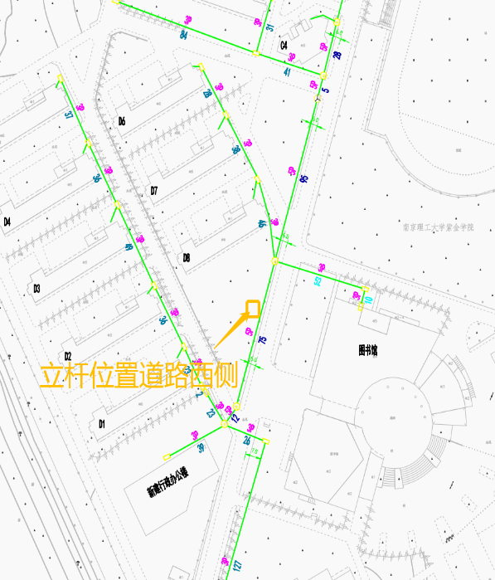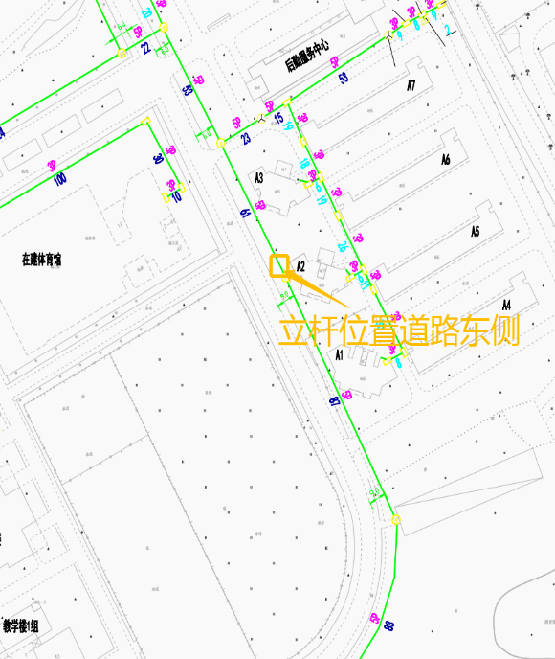

二、设备清单
序号 | 商品名称 | 技术规格 | 单位 | 数量
一 | 车辆测速系统
1 | 雷视测速一体机 | 支持五码流并发输出，主码流分辨率可配置为2688×1520，子码流、第三码流、第四码流和第五码流最大支持分辨率为1920×1080；  支持4车道机动车测速，测速距离最大100米，车牌识别距离最大22米 支持查看实时视频图像、查看抓拍参数信息，并可对网络配置、视频参数、图像参数、串口参数、报警参数等进行设置和修改；  图像参数包括饱和度、亮度、对比度、锐度、增益、白平衡、灰度范围等；支持外接两个显示屏，可实现交通预警信息发布；  支持配置显示模式、显示时间、刷新频率、显示内容和字体颜色大小，并支持无预警时显示信息的配置；支持外接音柱，语音可关联到特定事件，当事件发生时输出特定语音；  支持对雷达参数进行设置，包括：检测速度、原点坐标、车道数、车道宽度、方向、架设高度、距离修正参数、角度修正参数等；  支持车辆子品牌识别功能，通过车头可识别7100种车辆子品牌，通过车尾可识别3800种车辆子品牌，识别率不低于99%；  支持车型识别功能，车头车尾均支持识别不低于44种车型，白天和晚上识别准确率均不低于99%；  防护等级：IP67；  提供具有CMA或CNAS标识的检验报告，加盖厂家公章。 | 台 | 2
2 | LED常亮灯（补光灯） | 28颗原装进口大功率（暖光）LED常亮灯；（带N为暖光灯）；具有1路RS485接口、1路频闪输入接口、1路爆闪输入接口、1路同步输出接口；  补光灯自带光敏控制，在低照度下自动开启，低照度阀值可设。支持自闪、跟随、自动频闪（外部摄像机触发）模式，频率0-250HZ可调；  支持通过调整占空比1%~39%进行亮度调节，支持爆闪功能，爆闪持续时间、延迟时间及最小间隔时间可设，  支持通过同步输出端口级联【选配】，支持爆闪功能，爆闪持续时间、延迟时间及最小间隔时间可设，工作环境-40℃~85℃，可外配光栅可有效减少周边光污染，补光区域基准轴左右15度，外壳防护等级IP65；  提供具有CMA或CNAS标识的检验报告，加盖厂家公章。 | 台 | 2
3 | 测速提示牌 | 【测速提示牌】【车速显示】【车牌显示】，包含：测速牌、抱箍（直径：114mm），产品尺寸：1120mm*1800mm*100mm，外壳材质：铝板折边、表面喷塑贴反光膜，工作电压：AC 220V±44V，50Hz，总功率：≤25W ，  通讯接口：RJ45，测速显示数值：红199～1；绿199～1，LED中心亮度：红>5000 cd/㎡；黄>5000 cd/㎡ ；绿>5000 cd/㎡，LED波长：红:628nm±1nm；黄:590nm±1nm；绿:505nm±1nm，LED直径：Φ5，单管电流：≤20mA，LED寿命：≥100000小时，反光膜等级：3级，反光膜寿命：≥10年，可视距离：≥500m，可视角度：>30°，工作温度：-40℃ ~ +80℃，相对湿度：≤95%，保存环境：0~50℃，40~60%RH，防护等级：IP53，重量：≤38KG，安装方式：立杆安装，  【车牌显示单元】，像素：96*32，像素组成：1R1G，点间距：10mm；单元尺寸：960mm*320mm，文字内容；可显示红、黄、绿三种颜色的任意文字，模组亮度：4500-5000cd/㎡，水平可视角度：110°±10°，垂直可视角度：60°±10°，最佳观看距离：10-100m，平均无故障时间：≥10000小时，使用寿命：100000小时，盲点率：小于万分之一，出厂无盲点；  提供具有CMA或CNAS标识的检验报告，加盖厂家公章。 | 台 | 2
4 | 立杆 | 碳钢热镀锌材料加静电喷塑，高6米，横臂6米，主杆管径165，横臂管径89，防锈漆处理工艺。 | 根 | 2
5 | 立杆基础 | 不锈钢压条+螺纹钢，高度100cm，含开挖坑基、黄沙水泥石子混凝土浇筑 | 座 | 2
6 | 智能设备箱 | 520*380*220(高*宽*深）  1.2MM优质热镀锌钢板  220V散热风扇,下进风,上出风  30℃温控启动，安装底板1个、导轨1个、接地铜排1个空开1个  电源防雷器1个  防护等级IP54  支持手机APP远程控制电源,无需网络流量 | 台 | 2
7 | 交换机 | 提供4个千兆电口，1个千兆光口。 | 台 | 2
8 | 模块 | 千兆光模块 | 台 | 4
9 | 管理服务器 | 2U单路标准机架式服务器  HG7163/64G DDR4/600GB 10K SAS×2(RAID_1)/RAID_2G/1GbE×4/550W(1+1)/2U/3Y | 台 | 1
10 | 教育综合安防系统 | 1、支持管理最大组织数2000个，组织层级最大10级；  2、支持管理最大区域数2000个，区域层级最大10级。；  3、支持管理最大人员数量5万；  4、支持管理最大卡片数量5万；  5、支持管理最大车辆数量3万；  6、支持最大的在线用户数1000个，并发登录用户数50个。  7、支持最大事件并发处理500条/秒（不带图片）；  8、支持联动上墙并发1次/秒；  9、支持最大每秒联动100个不同的视频点位进行抓图；  10、支持最大每秒联动100个不同的视频点位进行录像；  11、支持联动并发发邮件2封/秒；  12、支持短信联动（云信留客短信网关：1-2秒/条；  短信猫：70字符以下，10秒/条；  70字符以上分条发送，20秒/条；）  13、支持最大事件存储7200万条；  14、支持管理资源上图数量2万个。  投标人提供校园综合管理平台软件软件著作权证书加盖公章 | 套 | 1
 |  | 1、支持监控点数量10W个（超过5000需要分布式部署）；  2、支持并发取流带宽2000M，例如以2M/路计算最大并发路数为1000路 （以千兆服务器为例，每台服务器并发取流带宽为600M，超过600M需要分布式部署）；  3、解码能力：在i7、GTX1070的PC上，解码H264、720P的视频36路；  4、支持电视墙最大场景数128个；  5、单个电视墙最大支持数量25*25个；  6、单个窗口最大分割数量16个。 | 路 | 1000
 |  | 1、支持管理最大的通道数500个；  2、支持最大抓拍事件处理并发处理50条/秒；  3、支持最大管理的显示屏数量30个；  4、支持过车数据最大存储数量1000万条；  5、支持过车数据最大保存时长3年。 | 个 | 4
11 | 线缆 | 光纤、网线、电源线、控制线 | 项 | 1
12 | 穿线管 | PE32管 | 项 | 1
13 | 挖沟直埋 | 深度20cm | 项 | 1
14 | 辅材 | 网络水晶头、标签、理线架、膨胀螺丝、金属连接片、施工临时设施等 | 项 | 1
二 | 交通管控系统
1 | LED显示大屏 | 户外P10，1380（长）*740（宽）单红色，单面，含封闭防水材料、不锈钢包边、交通诱导屏发送卡。室外LED显示屏必须有良好接地，其接地电阻小于4欧。 | 套 | 2
2 | 智能交通卡 | 与显示大屏配套使用，用于显示车辆信息与即时速度 | 张 | 2
3 | 大屏立柱 | 碳钢热镀锌材料加静电喷塑，高3.2米，主杆管径140+76，防锈漆处理工艺，并增加面漆。 | 根 | 2
4 | 立柱基础 | 不锈钢压条+螺纹钢，高度45cm，含开挖坑基、黄沙水泥石子混凝土浇筑 | 座 | 2
5 | 交通管控联动开发 | 联动校园车辆出入控制系统，进口交通违章显示进入校园的车辆车牌、违章次数等信息；  联动校园车辆出入控制系统，出口可实时对违章次数达上限的车辆进行拦截。  投标人提供智能交通管理系统软件著作权证书复印件加盖公章 | 套 | 1
6 | 线缆 | 网线、电源线、控制线 | 项 | 1
7 | 穿线管 | PE32管 | 项 | 1
8 | 挖沟直埋 | 深度20cm | 项 | 1
9 | 辅材 | 网络水晶头、标签、理线架、膨胀螺丝、金属连接片、施工临时设施等 | 项 | 1

